*Solutions*

**Echangeurs Multitubulaires**

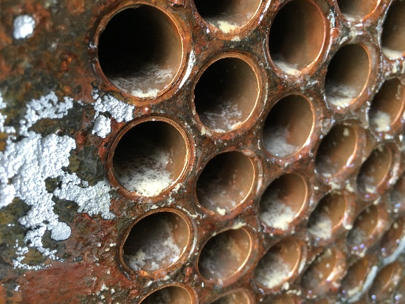

**La Corrosion**

*L’ouvrage « Prévention et lutte contre la corrosion : une approche scientifique et technique » de 2004 déclare : La corrosion est un problème*[*industriel*](https://fr.wikipedia.org/wiki/Industrie)*important : le coût de la corrosion, qui recouvre l'ensemble des moyens de lutte contre la corrosion, le remplacement des pièces ou ouvrages corrodés et les conséquences directes et indirectes des accidents dus à la corrosion, est estimé à 2 % du*[*produit brut*](https://fr.wikipedia.org/wiki/Produit_national_brut)*mondial. Chaque seconde, ce sont quelque 5 tonnes d'acier qui sont ainsi transformées en oxydes de fer.*

La **corrosion** désigne l'altération d'un matériau par réaction chimique avec un [oxydant](https://fr.wikipedia.org/wiki/Oxydant)

**… Dans un échangeur multitubulaire**

La corrosion dans un échangeur multitubulaire affecte l’épaisseur les matériaux et leur aspect de surface. La corrosion peut toucher tout type de matériaux (cuivre, acier noir, acier inoxydable,). Il en résulte une détérioration des surfaces

Il existe plusieurs formes de corrosion : La corrosion électrochimique (ou galvanique), chimique, ou bactérienne (ou bio-corrosion)

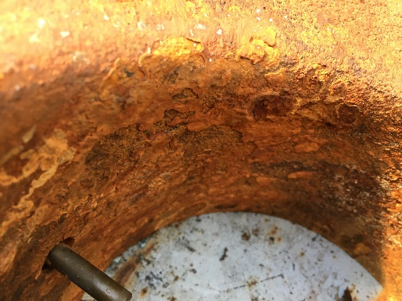**La corrosion Electrochimique**

Appelée aussi corrosion humide, elle se produit lorsqu’il y a hétérogénéité soit dans le métal ou l’alliage métallique soit dans le milieu. Il y a formation d’une pile avec passage d’un courant.

* Anode (métal le moins noble) = électrode où se produit la réaction d’oxydation (dissolution du métal)
* Cathode (métal le plus noble) = électrode où se produit la réaction de réduction (déposition à la surface du métal)

La corrosion galvanique est une corrosion électrochimique en présence de deux métaux différents dans un même milieu. C’est la forme de corrosion la plus rencontrée dans les échangeurs multitubulaires.

**La corrosion chimique**

Appelée aussi corrosion sèche, elle se produit dans un milieu agressif, non-conducteur du courant électrique. Quelques exemples :

* le fer est avide d'oxygène. En sa présence, il se corrode en surface, puis en profondeur. Il se forme une couche d'oxydes non étanche, l'oxygène pénètre plus profondément et le phénomène se poursuit jusqu'à la destruction totale de la pièce.
* le cuivre se combine à l'oxygène, donne des couches d'oxydes continues mais partiellement perméables, au moins sous faible épaisseur: il s'ensuit que la corrosion se ralentit au fur et à mesure que l'épaisseur de la couche augmente, et que de ce fait, elle peut finir par s'arrêter.

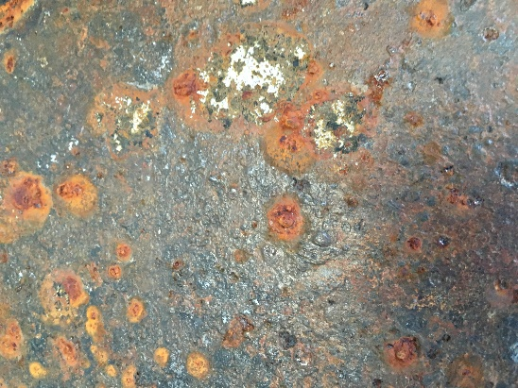Dans la pratique, la corrosion chimique n'est pas toujours seule en cause (humidité, bactéries,)

**La corrosion Bactérienne**

Appelée aussi bio-corrosion, elle se produit en milieu humide ou immergé, lorsqu’il y a prolifération de bactéries à la surface des métaux provoquant l'accumulation d'acides et de gaz dissous.

Lorsque les colonies de micro-organismes se fixent à la surface du matériau, elles créent ce que l’on appelle le biofilm. La présence de ce dernier étant susceptible de modifier l’une des réactions cathodiques ou anodiques, il accélère donc la corrosion du matériau. Parmi les actions possibles des microorganismes, on distingue la production de composés corrosifs, la formation de cellules de concentration à la surface des matériaux, la formation de dépôts à la surface des matériaux…

**Conséquences**

La présence de corrosion dans un échangeur multitubulaire à plusieurs conséquences :

* **Détérioration** des structures, **mort prématurée** des matériaux et des installations
* **Risque de percements** des tubes
* **Réduction des vitesses** de passage d’eau et **de l’échange** dans les tubes, donc **des performances**
* **Risque de colmatage** des tubes par des détachements de plaques de corrosion.

**Solutions**

* **Nettoyages réguliers** des tubes et boites à eau
* En cas de présence de corrosion, **rénovation des boites à eau et plaques à tubes par l’application de revêtements adapté (résines époxy en forte épaisseurs).**

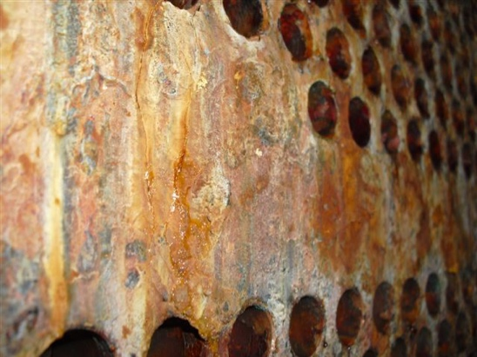

**Rénovation des boites à eau**

* **Suppression des oxydes**
* **Protection anticorrosion**
* **Optimisation des performances**
* Arrêt, consignation et vidange du circuit
* 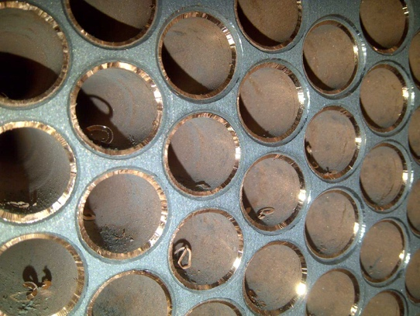Démontage des couvercles
* Préparation des surfaces par sablage ou autre procédé abrasif pour éliminer toute trace d’oxydes ou autres souillures
* Arasage et alésage des tubes

Outil à araser les tubes sur mandrin.

Equipé d’un guide et d’une butée

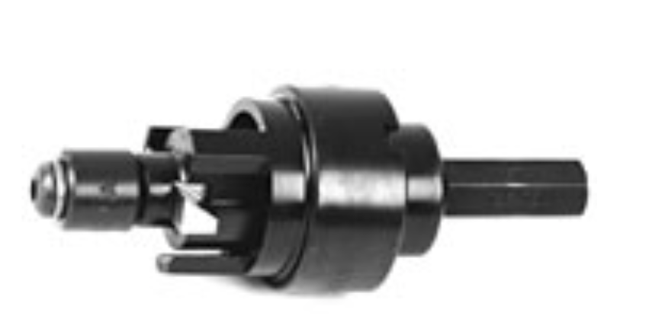

* Application d’un primaire passivant sur base époxy
* Application successive de 2 ou 3 couches de revêtement époxy anticorrosion jusqu’à atteindre une épaisseur finale de 450µm
* Après séchage, nettoyage des tubes par écouvillonnage
* Remplacement des joints et fermeture des couvercles
* Restitution de l’installation

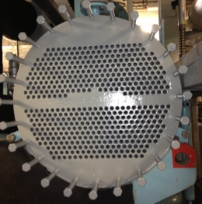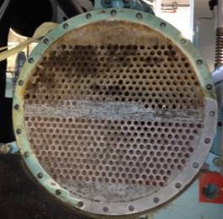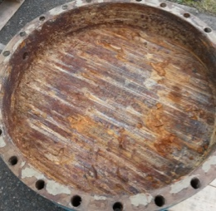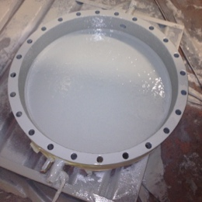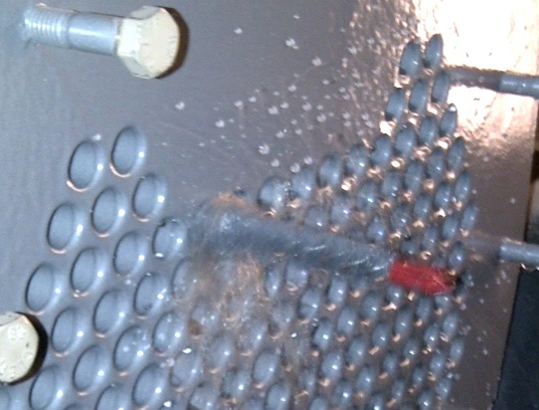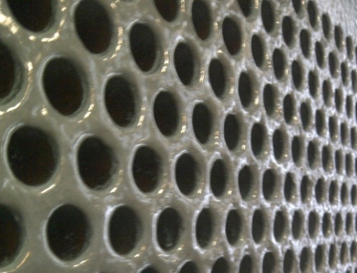

Nous sommes à votre entière disposition pour commenter le présent dossier, auditer vos installations, ou vous proposer les solutions d’amélioration qui correspondent à vos besoins…

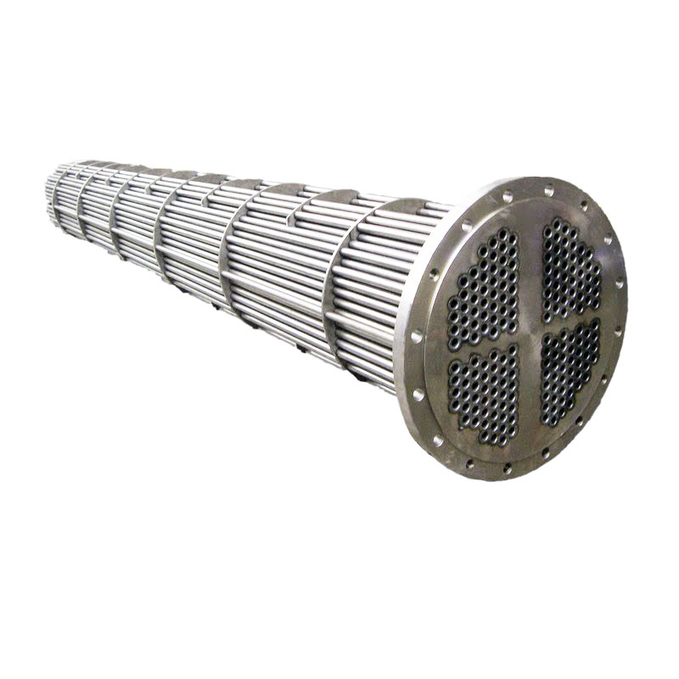

**Nos compétences autours des Echangeurs Multitubulaires**

* Rénovation des boites à eau (couvercles et plaques à tubes
* Protection anticorrosion
* Nettoyage des tubes
* Désembouage / détartrage chimique
* Conseils



Gardez le contact :

**SanyCare SAS**

WTC - Tour Oxygène

10-12 Bd Vivier Merle

69393 - Lyon cedex 03

Tél. : +33 04 81 13 06 64

contact@sanycare.fr